Раздел |  | Тела вращения
ФИО педагога
Дата
Класс: 11Б ОГН |  | Количество присутствующих: | Количество отсутствующих:
Тема урока №21 |  | Площадь боковой и полной поверхности усеченного конуса
Цели обучения в соответствии с учебной программой |  | 11.3.7 - выводить формулы площади боковой и полной поверхности усеченного конуса и применять их при решении задач;
Цель урока |  | Знать формулы площади боковой и полной поверхности усеченного конуса;  Уметь применять формулы площади боковой и полной поверхности усеченного конуса при решении задач.
Критерии успеха |  | Знает формулы площади боковой и полной поверхности усеченного конуса;  Умеет применять формулы площади боковой и полной поверхности усеченного конуса при решении задач.
Ход урока
Этап урока/время | Действия педагога |  |  | Действия учеников | Оценивание | Ресурсы
Начало | Приветствие.  Психологический настрой «Круг пожеланий»  Проверка д/з |  |  | Приветствие
Начало | Самостоятельная работа. ФО. |  |  | Учащиеся решают самостоятельную работу и сдают учителю на проверку | Шкала от 1 до 10 бб | Карточки или слайд
  1.Изобразите усеченный конус, укажите его основные элементы:
  2.Усеченным конусом называется _________________________________________________
  - Основания усеченного конуса -_________________________________________________________________________________
  - Боковой поверхностью усеченного конуса называется
  _________________________________________________________________________________
  - Высотой усеченного конуса называется-
  _________________________________________________________________________________
  - Как может быть вращением получен усеченный конус? ___________________________________________________________________________________
  - Что представляет собой осевое сечение усеченного конуса? ___________________________________________________________________________________
Середина | Новый материал.  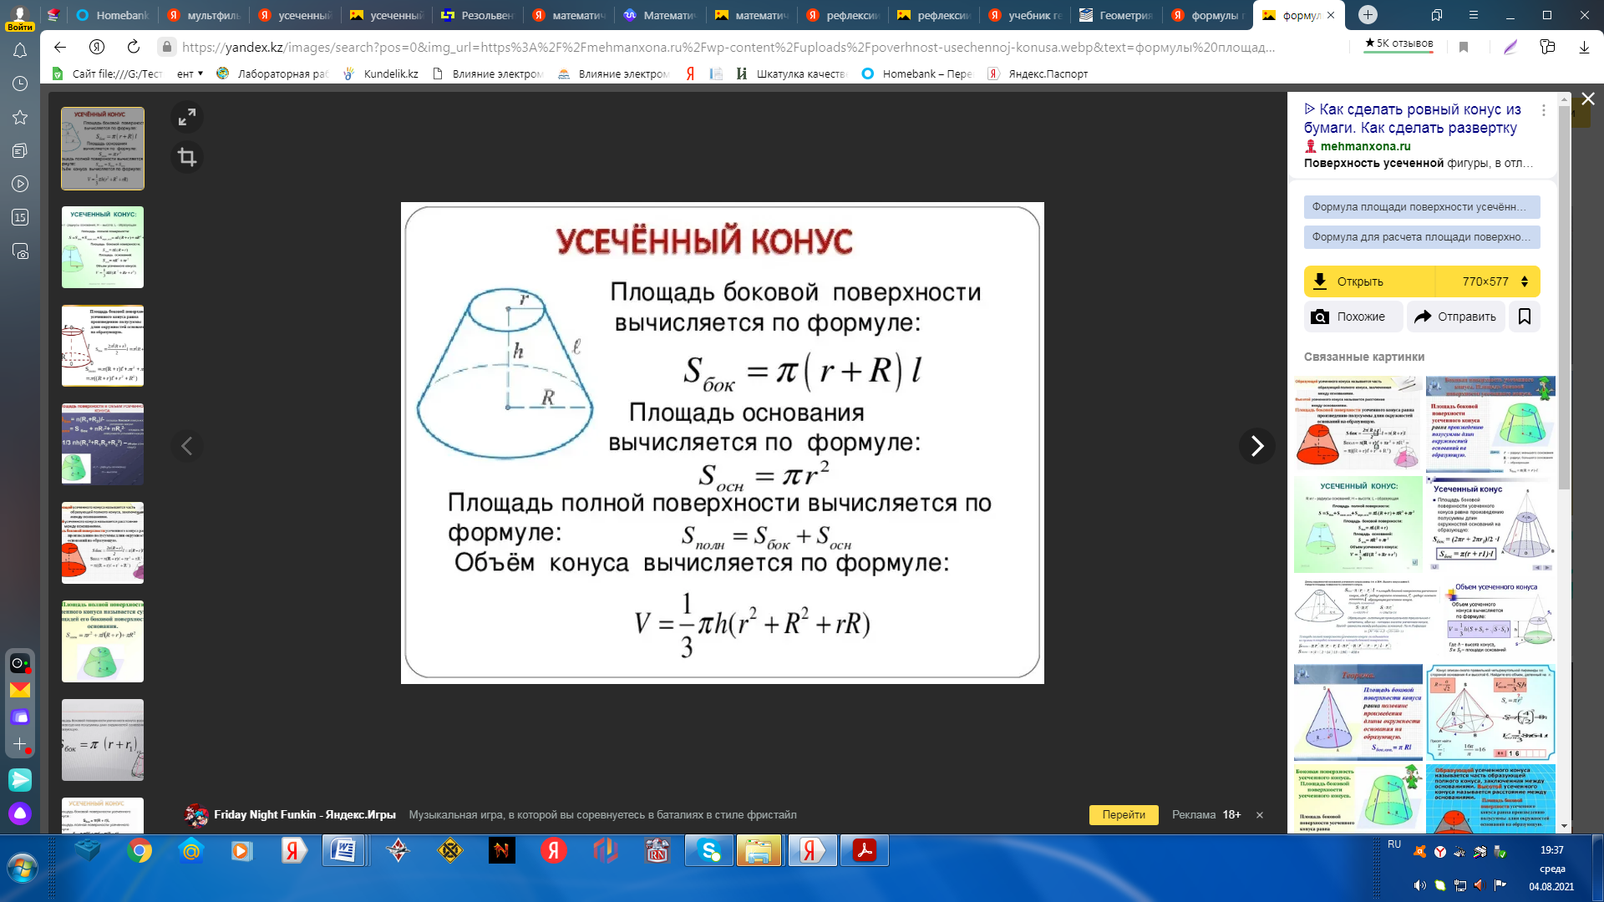 |  |  | Учащиеся записывают в тетради формулы и выделяют | устное комментирование | слайд
Середина | Закрепление. Совместный разбор задачи.  Парная работа  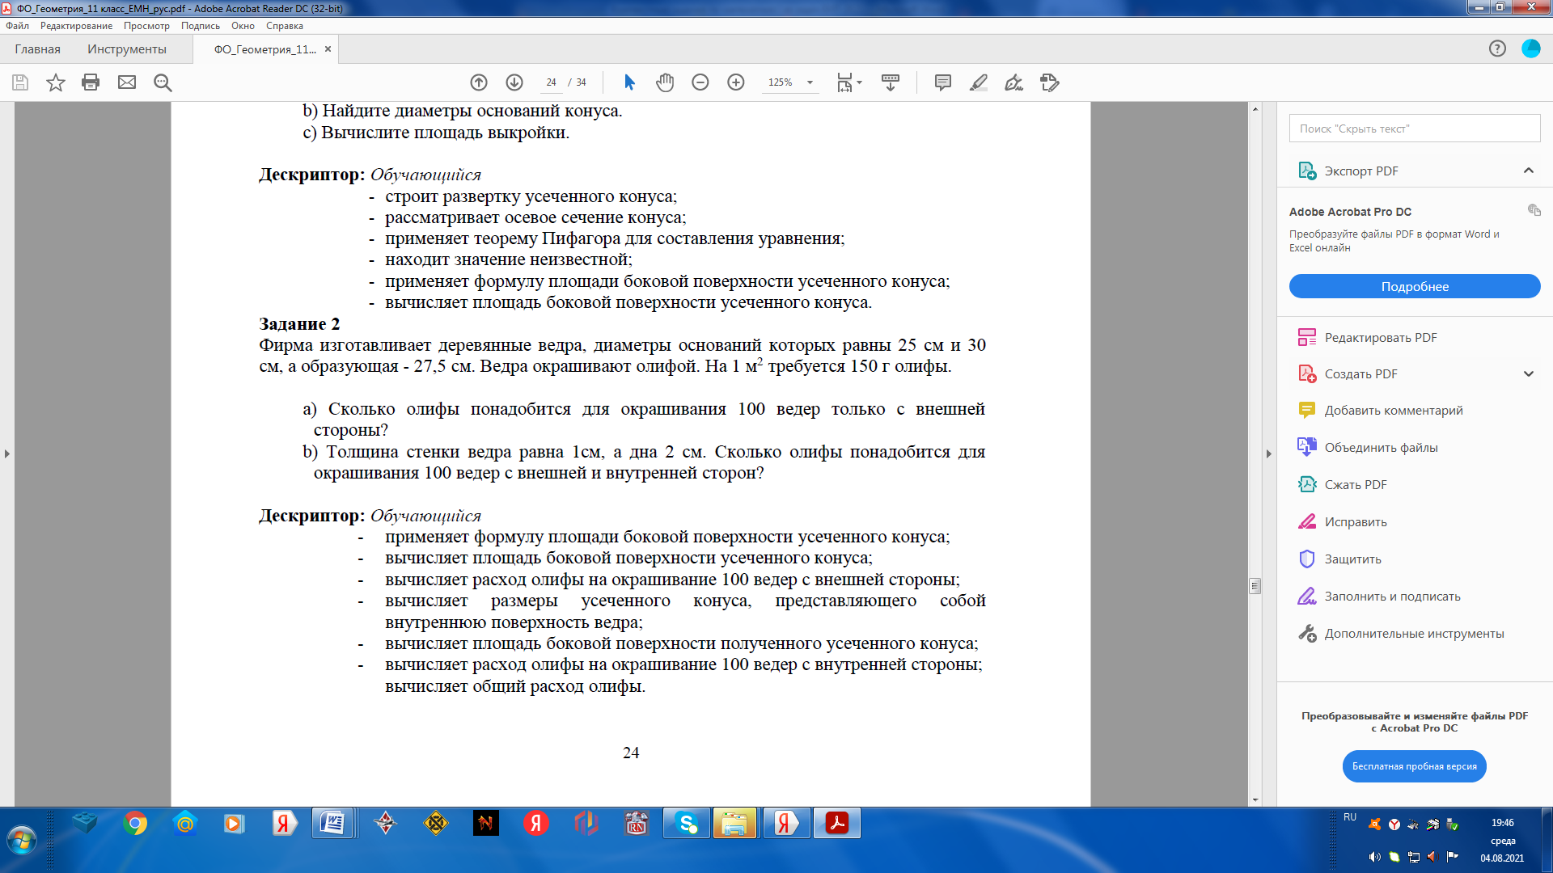 |  |  | Учащиеся вместе с учителем разбирают задачу с места с комментированием (решением и чертежем) у доски | Комментирование  Комментирования  ФО «аплодисменты» | Слайд  Слайд или карточки
  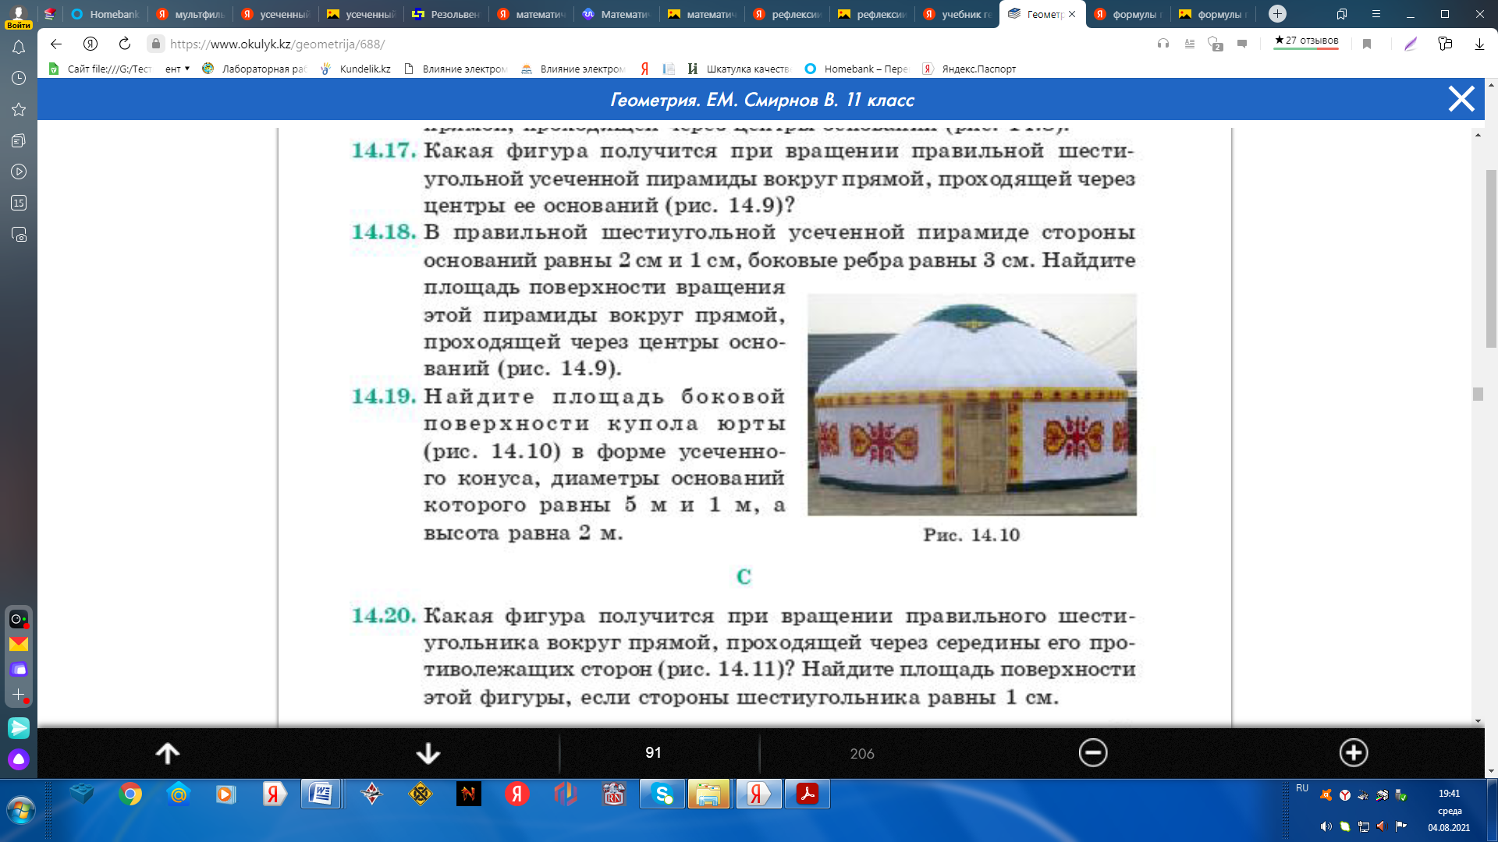
Середина | Подготовка к функциональной грамотности  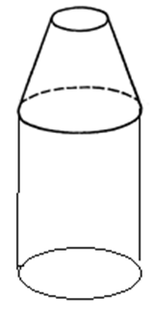  Цирковой шатер  Цирковой шатер имеет форму цилиндра с поставленным на него усеченным конусом. Диаметр основания цилиндра равен 5 м, диаметр верхнего основания усеченного конуса равен 1 м. Высоты цилиндра и усеченного конуса равны 2 м.  1. Высота шатра равна  А) 4 м В) 3 м С) 2 м D) 6 м Е) 5 м  2. Радиус нижнего основания шатра равен  А) 1,5 м В) 2,5 м С) 2 м D) 1 м Е) 0,5 м  3. Определите площадь боковой поверхности цилиндрической части шатра (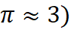  А) 30 м² В)20 м² С) 15 м² D) 10 м² Е)25 м²  4. Определите длину образующей верхней части шатра  А) 2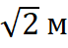 В)3 С) 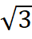 м D) 2 м Е) 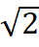 м  5. Боковая поверхность верхней части шатра равна (  А) 9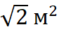 В)18 С) 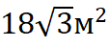 D) 9 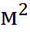 Е) 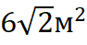 |  |  | Учащиеся самостоятельно выполняют тестовые задания по подготовке к функциональной грамотности. | Взаимооценивание, сверка с учителем | слайд
Конец | Д/з повторить элементы усеченного конуса и знать формулы нахождения боковой и и полной поверхности усеченного конуса  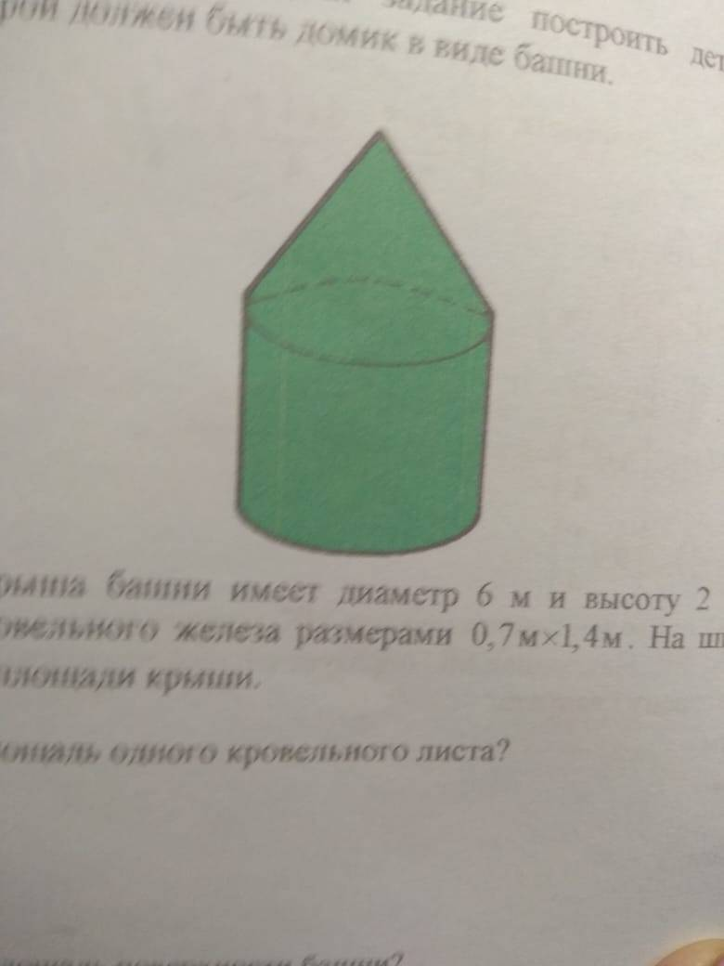  Детская площадка  Строительной компании дали задание построить детскую игровую площадку, в которой должен быть домик в виде башни. Коническая крыша башни имеет диаметр 6 м и высоту 2 м. Для этого купили листы кровельного железа размерами 0,7м х 1,4м. На швы и обрезки тратиться 10% от площади крыши.  1.Чему равна площадь одного кровельного листа?  А) 98 м² В) 0,98 м² С) 1,6 м² D) 9,8м² E) 0,96 м²  2.Чему равна площадь поверхности башни?  А) 3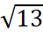 м² В) 5 м² С) 3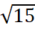 м² D) 3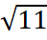 м² E) 12 м²  3. Сколько нужно использовать материала (кровельного железа) для покрытия крыши с учетом швов и обрезок? (округлите до целых) (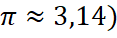  А) 37 м² В) 45 м² С) 31 м² D) 25 м² E) 52 м²  4. Какое количество листов понадобится для башни?  А) 38 В) 34 С) 40 D)30 E) 32 |  |  | Учащиеся записывают д/з в дневники |  | Карточки или отправить учащимся в группу 11 класса через мессенджер WhatApp
Конец | Рефлексия «Дерево Блоба»  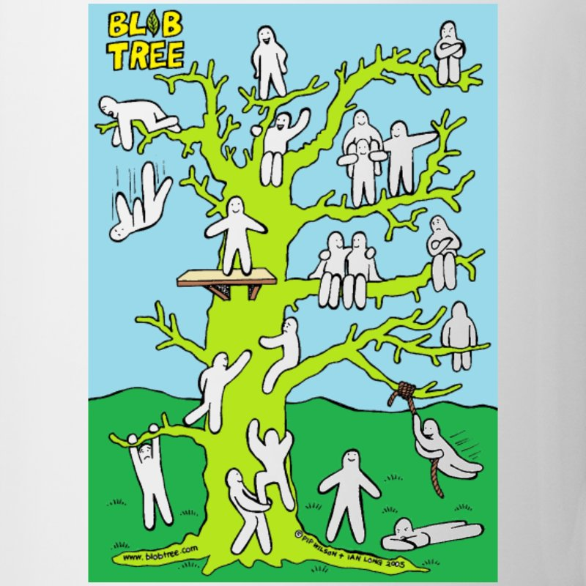 |  |  | Учащиеся подводят итоги своей работы на уроке. | «Озвучивание» | Вывод рефлексии на интерактивную доску

